Università degli studi di Salerno

Dipartimento di Informatica

***Corso di Laurea in Informatica***



***TECNOLOGIE SOFTWARE PER IL WEB***

***Website Design***

***“I Sapori Del Sud***

***tra terra e mare…”***

*.*

# Studenti:

##### Nome Matricola

Angela De Martino 0512106592

Ilaria De Sio 0512108641

Rebecca Di Matteo 0512106379

Martina Giugliano 0512108572

**Docente:**

Rita Francese

*Anno Accademico: 2020/21*

INDICE

1. Obiettivo del progetto 3

2. Analisi di siti esistenti 3

3. Funzionalità del sito 3

4. Utenti del sito 3

5. Diagramma navigazionale 3

6. Mappa dei contenuti 4

7. La base di dati 4

8. Layout 5

9. Tema 5

10. Scelta dei colori 6

11. Diagramma navigazionale con le Servlet 6

***“I Sapori Del Sud***

***tra terra e mare …”***

# Obiettivo del progetto:

“I sapori del sud tra terra e mare” è un sito di e-commerce incentrato sulle specialità gastronomiche del sud Italia. Quest’ultimo propone di accompagnare gli utenti in un percorso che stimoli e valorizzi la scoperta delle tradizioni ed incentivi la vendita di prodotti sia tipici che innovativi, mantenendo sempre uno standard qualitativo alto ed un basso impatto ambientale. L’obiettivo infatti è quello di soddisfare le esigenze degli utenti offrendo loro una varietà di prodotti che li facciano sentire immersi tra i sapori.

La finalità è di sviluppare un sito accessibile ed interattivo tale da garantire semplicità d’uso ed opportune funzionalità che possano coinvolgere un numero cospicuo di utenti su vari dispositivi fissi e mobile.

# Analisi di siti esistenti:

* **Delizie del Sud** ( <https://deliziedelsudshop.net/> )

**Delizie del Sud è un sito italiano che** vende da oltre 19 anni prodotti meridionali tipici per far conoscere e portare sulle tavole di tutti gli italiani tutto quello che c’è di buono da gustare del tessuto enogastronomico del sud Italia.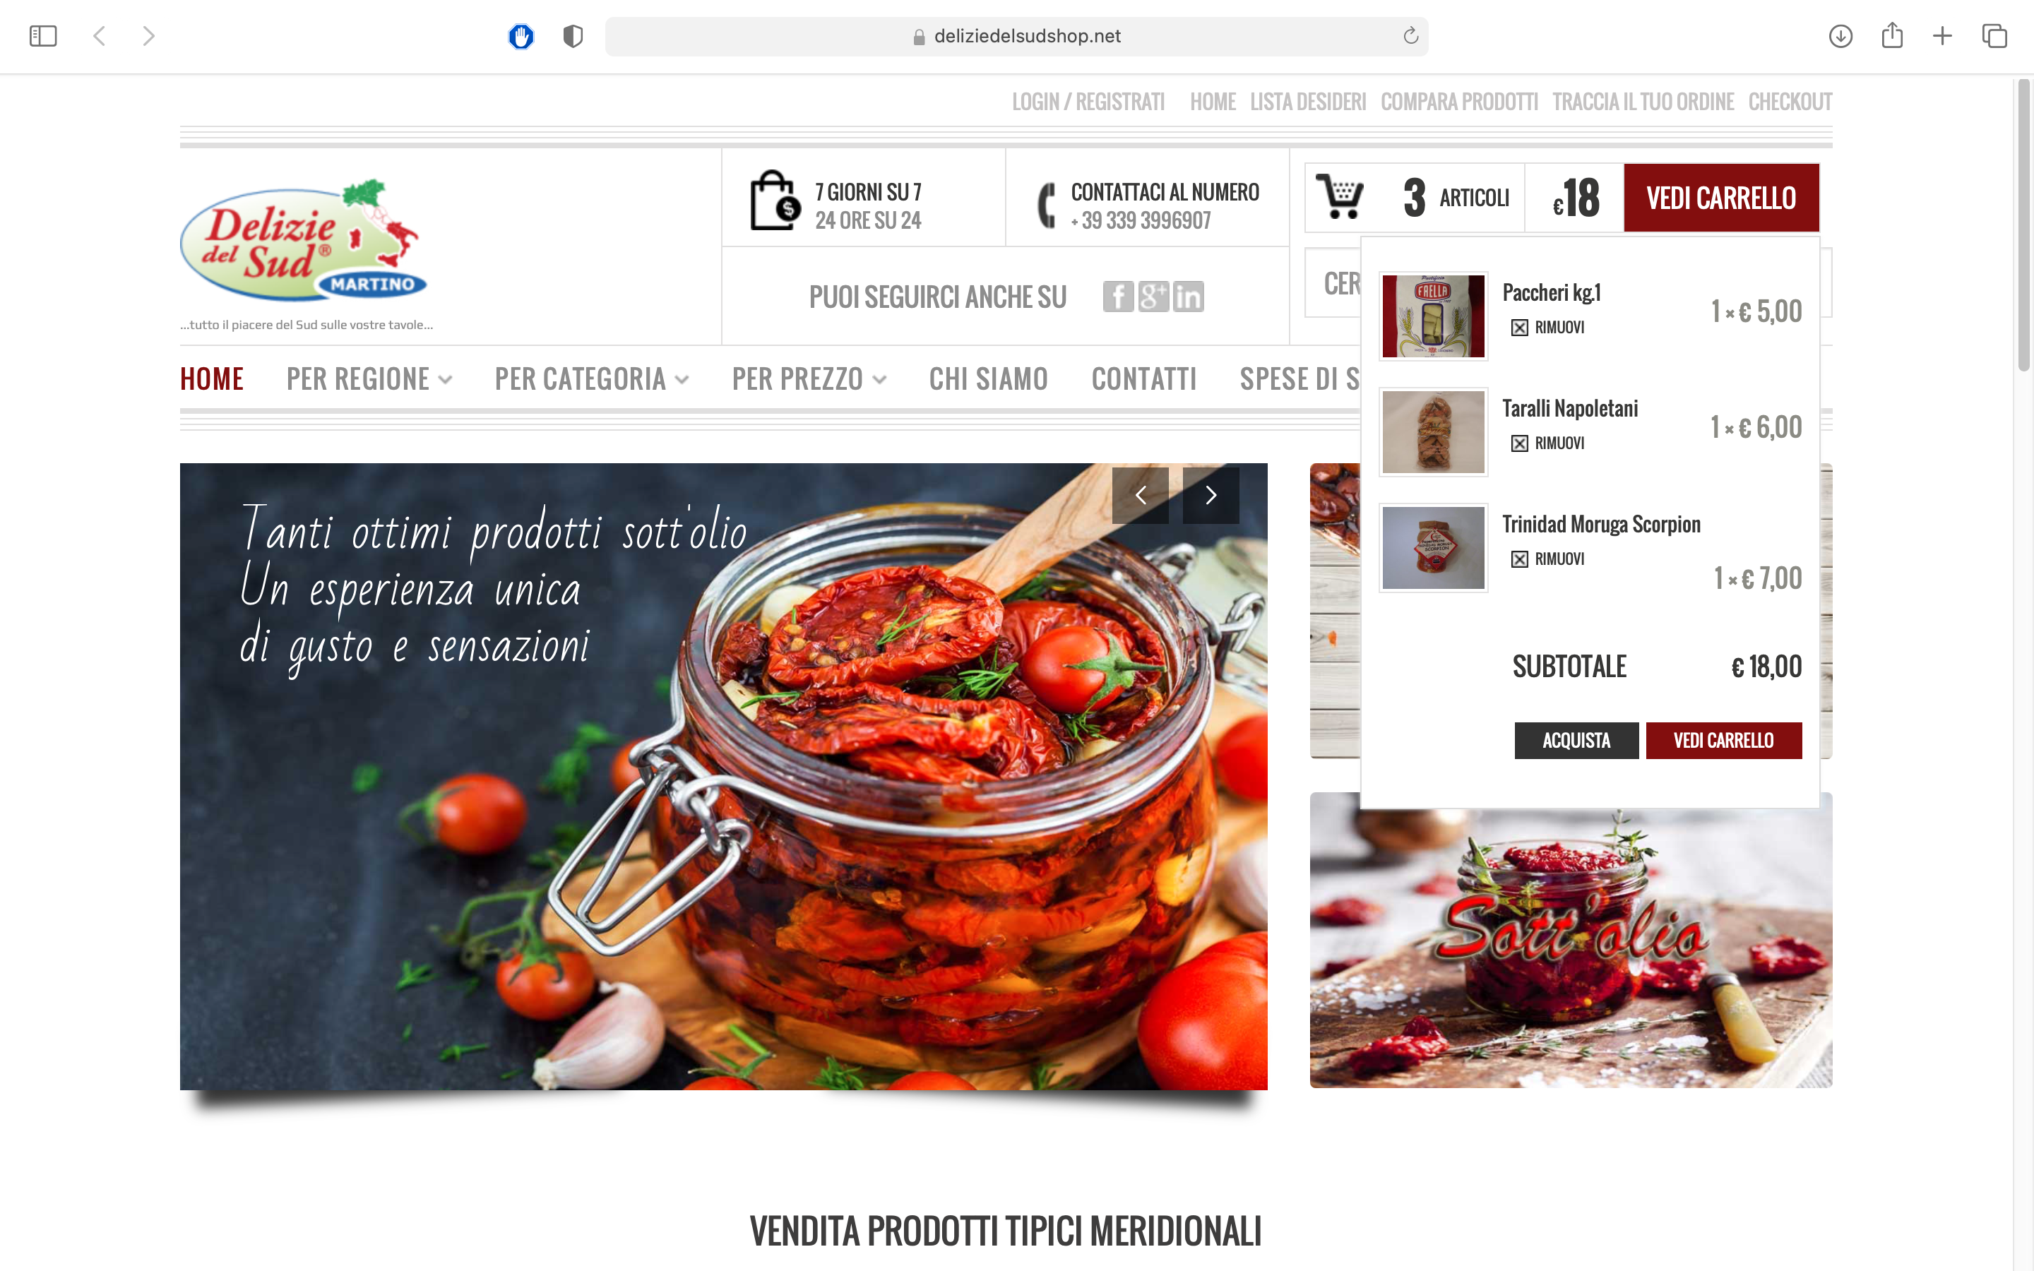

Le principali caratteristiche sono:

* Gestione del carrello semplice ed efficiente
* HomePage intuitiva e piacevole
* Un banner molto ricco
* Possibilità di acquisto sia come ospite che come utente registrato
* In alto troviamo una sezione dedicata alle categorie, una barra di ricerca e le aree per accedere rispettivamente al carrello e all’area utente
* E’presente un’accurata descrizione dei prodotti in questione come di seguito riportato

* **I Sapori di Sassi**

( https://www.saporideisassi.it/77-distillati-e-liquori )

**I Sapori di Sassi** è un sito italiano per gli amanti e gli intenditori di vini e liquori con l’aggiunta di prodotti tipici del meridione.

Le principali caratteristiche sono:

* Il Footer mostra diverse funzionalità tra cui i collegamenti ai vari social, e una sezione di contatti conferendo un’interfaccia smart
* La newsletter che permette agli utenti di restare sempre aggiornati
* HomePage semplice ma non molto ordinata

# Funzionalità del sito:

**Funzionalità lato amministrativo**

**Punto di vista dell’amministratore, il sito permetterà:**

* Gestione dei prodotti presenti nel database durante le operazioni di modifica, aggiunta ed eliminazione, ciò implica che l’admin del sito non necessiterà di conoscenze di programmazione informatica, in quanto potrà avvalersi di questa interfaccia (naturalmente non accessibile agli utenti comuni) per gestire l’e-commerce.
* Gestione ordini
* Manutenzione del sito
* La conoscenza del numero di utenti totali registrati

**Obbligatorio:** l’amministratore visualizza gli ordini per data, per cliente

**Funzionalità lato utente registrato**

**L’utente registrato avrà la possibilità di:**

* Aggiungere e rimuovere dal carrello elementi
* Finalizzare un acquisto
* Visualizzare la lista degli ordini effettuati
* Inviare recensione successivamente all’acquisto
* Modificare le sue informazioni (indirizzo di spedizione, nome, cognome, mail, metodo di pagamento)
* Ricercare prodotti per regione, categoria, prezzo
* Accedere ad un feed di prodotti consigliati
* Accedere attraverso un’interfaccia di login
* Tracciare lo stato di un ordine
* Visualizzare il totale registrato all’interno del carrello

**Funzionalità lato guest**

**L’utente non registrato (guest) avrà la possibilità di:**

* Aggiungere e rimuovere dal carrello elementi
* Registrarsi
* Ricercare prodotti per regione, categoria, prezzo
* Visualizzare il totale registrato all’interno del carrello

**Obbligatorio:** La registrazione è richiesta per la finalizzazione dell’acquisto, e verrà esplicitamente richiesta solo in questa fase. Naturalmente non potrà vedere gli ordini effettuati, in quanto non potrà averne completati.

# Diagramma navigazionale:

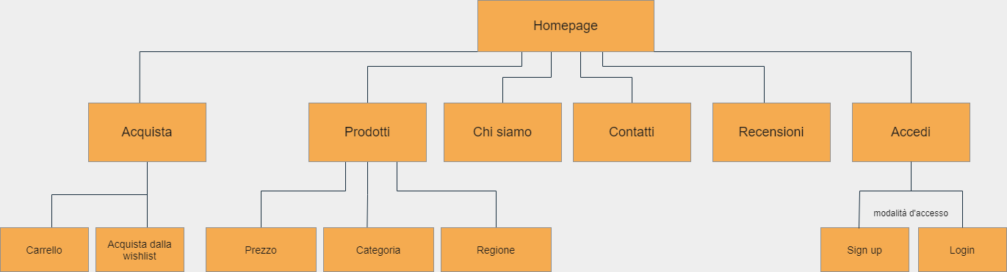

**Menù di Navigazione:**

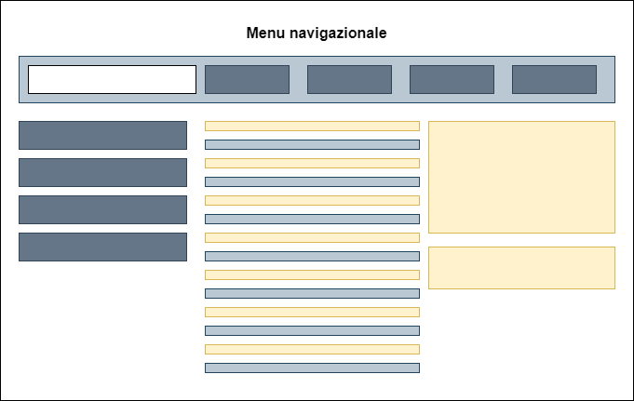

**Design sketches(Layout):**

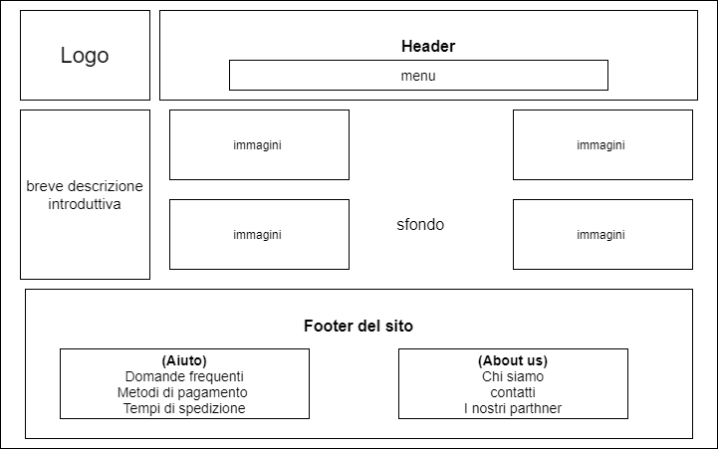

Abbiamo scelto di utilizzare questo design sketches al fine di raggruppare i contenuti in base a delle categorie per rendere il sito facilmente accessibile.

# 

# Mappa dei contenuti:

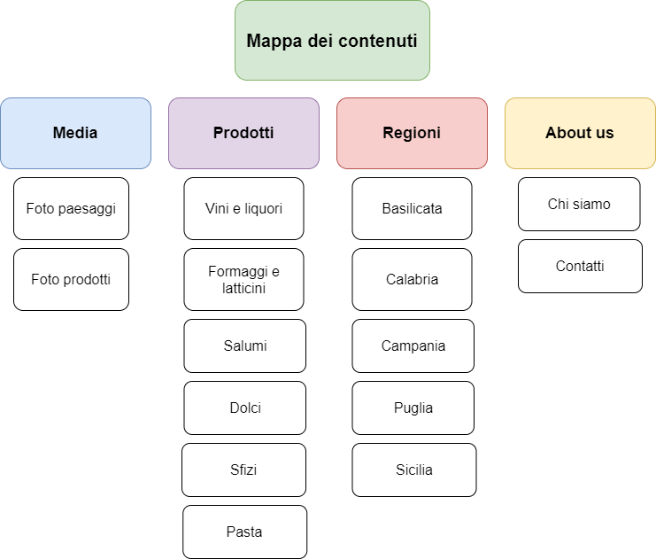

**La Base Di Dati:**

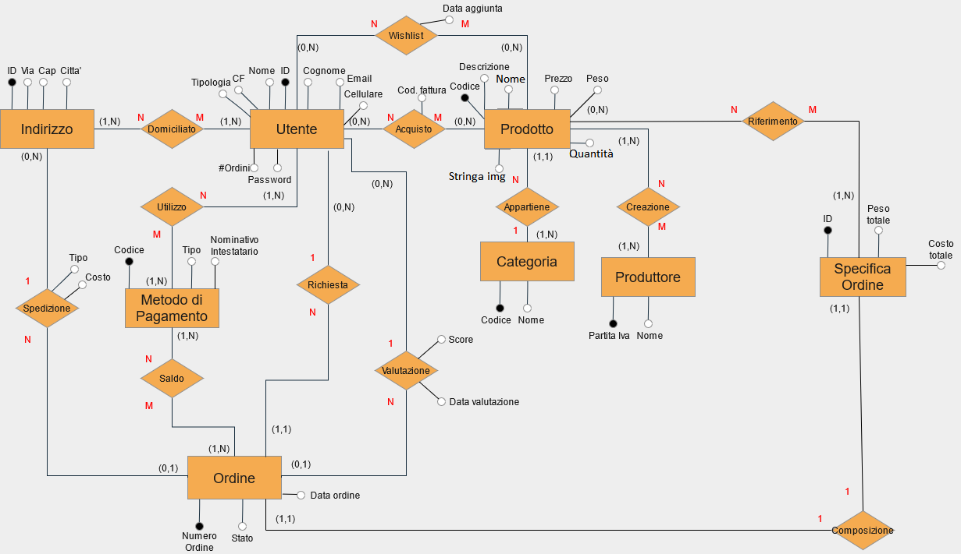

**Tema:**

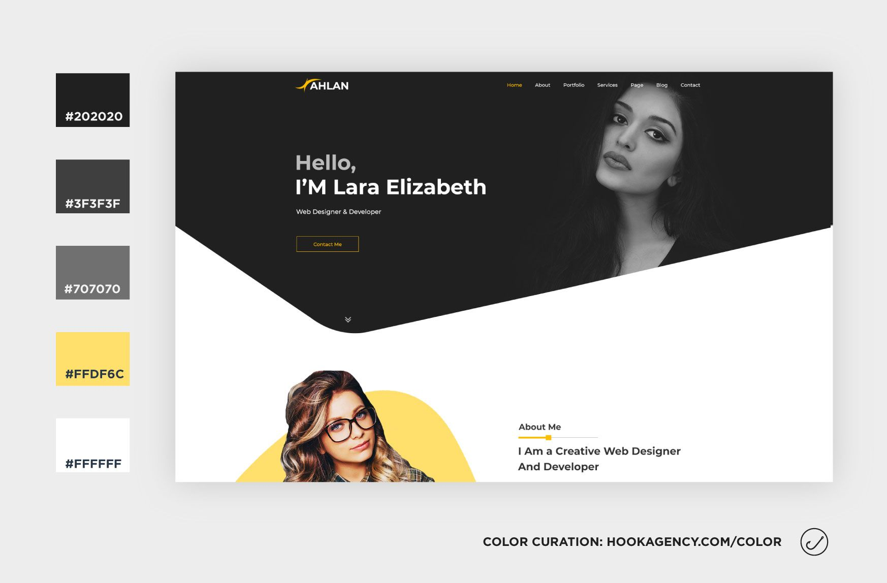

* Ci siamo focalizzate su determinate gamme di colori nel web design che portano una maggiore comprensilibilità e navigazione del sito, tramite il colore bianco e nero siamo riuscite a sviluppare un contrasto tale da non disperdere l’attenzione del lettore mentre i colori caldi come giallo e arancione diffondono fiducia nel cliente.

**Scelta Colori:**

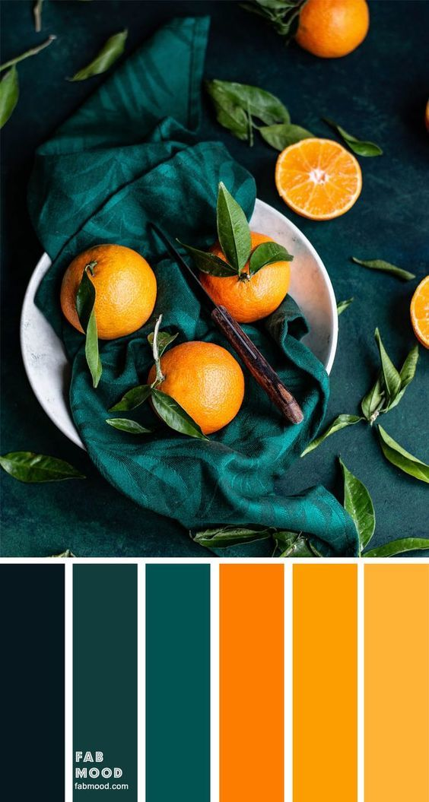



**Logo:**

